新 书 推 荐

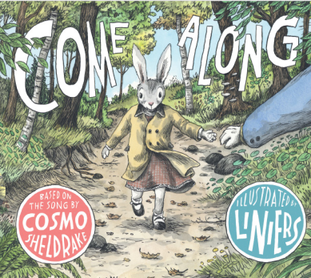
中文书名：《一起来》
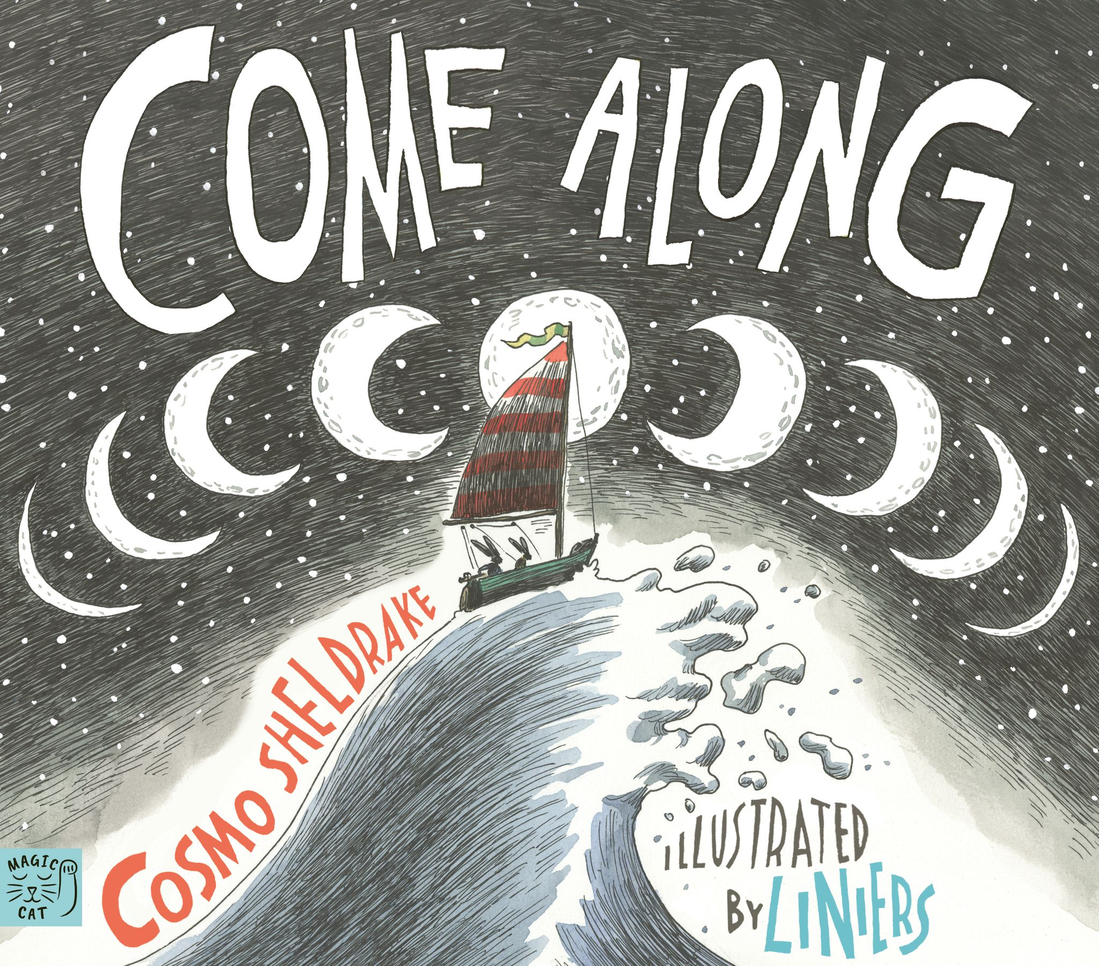
英文书名：Come Along
作 者：Cosmo Sheldrake
插 画 师：Liniers
出 版 社：Magic Cat
代理公司：DHA/ANA
页 数：32页
出版时间：2026年4月
代理地区：中国大陆、台湾
审读资料：电子稿
类 型：儿童故事绘本

【亮点解析】

由播放量突破2亿次的现象级歌曲改编：英国音乐人科斯莫·谢尔德雷克携手国际知名漫画家利尼尔斯，将音乐的节奏、想象力与生命力延伸为一场跃然纸上的奇幻冒险。

以声音、韵律和押韵重现荒诞诗的经典魅力：向苏斯博士、爱德华·利尔与刘易斯·卡罗尔的文学传统致敬，用自造词、文字游戏和朗朗上口的语言打造极具感染力的朗读体验。

跟随兔子向导逃离乏味日常，走进一个万事皆有可能的世界：在捕捉“长鼻怪”、与奇异生灵同行的欢乐旅程中，传递“时间珍贵，及时去探索和快乐”的积极内核，并获《前言评论》（Foreword Reviews）星级推荐。

内容简介：

该书基于科斯莫・谢尔德雷克点击量超过 2 亿次的热门歌曲《一起来》创作，传达了 “时间宝贵，现在就出发去享受乐趣” 的重要信息。

书中，读者将跟随主人公离开平凡世界，进入一个充满无限可能的奇妙世界，比如捕捉一头海福乐姆（Heffalump），与博罗戈夫斯（borogoves）一起游行，和一个犹豫不决的骷髅拥抱等。

这本书巧妙地融合了声音、节奏和韵律，是对无厘头诗歌的现代演绎，其根源可追溯到苏斯博士（Dr Seuss）、爱德华・李尔（Edward Lear）和刘易斯・卡罗尔（Lewis Carroll）等经典文学传统。

作者简介：

科斯莫・谢尔德雷克（Cosmo Sheldrake）：英国多乐器演奏家、制作人、作曲家、现场即兴演奏家和野外录音师。他的音乐风格多样，从庆祝颂歌到深情挽歌，从狂欢派对曲目到简约电子音乐，再到令人陶醉的超现实跺脚舞，以及由鸟类、鲸鱼、鱼类、青蛙、真菌等野外录音创作的萦绕心头的复调歌曲。他坚信生命世界是一个嘈杂而充满音乐的地方，具有改变人们思维、感受和想象方式的力量。

他也是歌曲《一起来》（Come Along）的作词者，目前在 TikTok、Spotify、YouTube 和 Instagram 等平台的粉丝与听众总数已超过 100 万。

插画师简介：

利尼尔斯（Liniers）：里卡多・西里（Ricardo Siri）的中间名。他从制作粉丝杂志开始，在《第 12 页报》（Página 12）上发表漫画《Bonjour》，自 2002 年起，每天在《国家报》（La Nación）上发表漫画《Macanudo》，并在西班牙《国家报》（El País）上每周发表一次。2018 年 9 月，《Macanudo》通过国王特色 syndicate 在美国报纸上发表。他在全球出版了 30 多本书，并为多位音乐家设计过专辑封面，其作为插画家和漫画家的作品还包括电影海报、葡萄酒标签和《纽约客》杂志的封面等。

利尼尔斯来自南美洲，现定居加拿大，已为30多部童书担任作者或插画师，其社交媒体粉丝数量同样超过100万。他与亚当・鲁宾（Adam Rubin）合作的最新绘本《The Truth About the Couch》由普特南出版社（Putnam）出版，上市后即登上《纽约时报》畅销书榜。

媒体评价：

“这本轻快而令人难以抗拒的绘本巧妙融入了多部儿童文学经典的元素，包括刘易斯·卡罗尔（Lewis Carroll）与 A. A. 米尔恩（A. A. Milne）的作品，带领读者踏上一场如歌谣般朗朗上口的冒险，穿越栖息着各种奇趣动物的荒野。孩子们将受到鼓舞，‘逃离一成不变的庸常生活’，跟随衣着考究的兔子向导，远离‘贪婪、愤怒与无聊’：他们乘船出游，举办喧闹欢腾的茶会，并在旅途中邂逅形形色色的奇妙生灵。这本绘本以科斯莫·谢尔德雷克轻快活泼的歌曲为基础，并由屡获殊荣的漫画家利尼尔斯绘制明朗欢快、细节丰富的插图，定能令孩子与家长同样着迷。”
——《前言评论》（Foreword Reviews），星级评论

“文字与图像汇成一场灿烂的翻滚与奔涌——这是一次欢乐得令人跺脚、振奋心灵、酣畅淋漓的故事狂欢；语言如激流般从舌尖倾泻而出，也让人的心随之飞扬！”
——罗伯特·麦克法兰（Robert Macfarlane）

“一场酣畅流动的美妙冒险，穿行于一个栖息着‘乏味怪’、‘长鼻怪’和各种珍奇生灵的魔法世界。这本书以天马行空的荒诞滋养着我，也让我的心灵放声歌唱。”
——《万物纠缠》（Entangled Life）作者梅林·谢尔德雷克（Merlin Sheldrake）

内页插图：

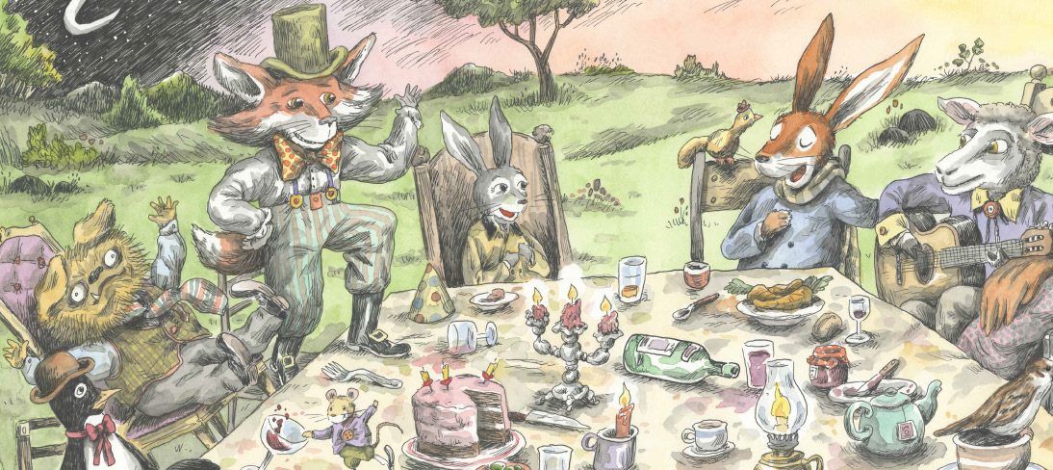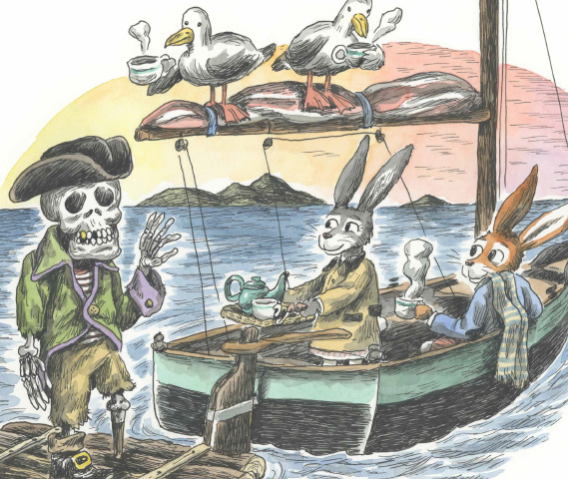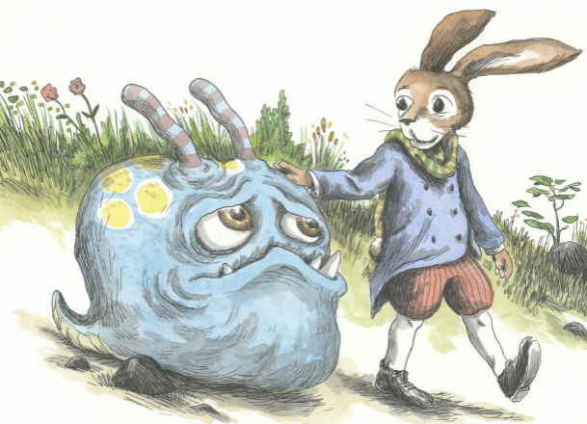

请将反馈信息发至：版权负责人
Email：Rights@nurnberg.com.cn
安德鲁·纳伯格联合国际有限公司北京代表处
北京市海淀区中关村大街甲59号中国人民大学文化大厦1705室, 邮编：100872
电话：010-82504106, 传真：010-82504200
公司网址：http://www.nurnberg.com.cn
书目下载：http://www.nurnberg.com.cn/booklist_zh/list.aspx
书讯浏览：http://www.nurnberg.com.cn/book/book.aspx
视频推荐：http://www.nurnberg.com.cn/video/video.aspx
豆瓣小站：http://site.douban.com/110577/
新浪微博：安德鲁纳伯格公司的微博_微博 (weibo.com)
微信订阅号：安德鲁纳伯格联合国际北京代表处

